1、

1) 客户，路过要拜访

2) 路过超市，别忘了买…

3) 我的家就要到了

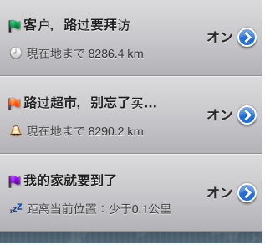

2、

1) 如：什么地方就要到了

2) 如：到达后要做什么

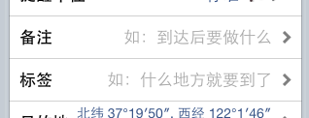

3、

2) 使用相同的开始与结束

3) 使用“定时通知”可节约电池电力。您的iPhone将在开始时间收到要求启动位置闹钟的通知。

4) 由于iOS系统的限制，需要您点击通知来启动位置闹钟。

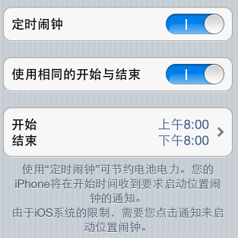

4、注：下面短句翻译的越简短越好

1) 距离当前位置:少于0.1公里

2) 距离当前位置:0.1公里 （注：0.1KM From Current Location 这样翻译行不）

3) 次日（第二天）

4) 过一会再提醒

5) 过5分钟再提醒

6) 过30分钟再提醒

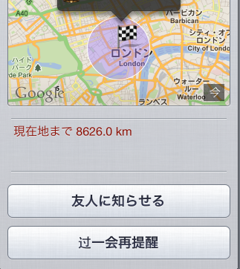 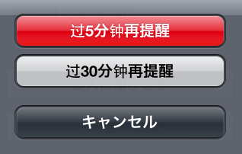

5、

1) 由于您现在离这个目的地很近，所以在下次进入目的地区域，才会提醒您！

2) 提醒半径太小，可能会错过提醒。除非您能确信您的iPhone能不被遮挡的接收GPS卫星信号，否则不要设置成这样的提醒半径。

3) 点击来启动“位置闹钟”

4) 已经启动！

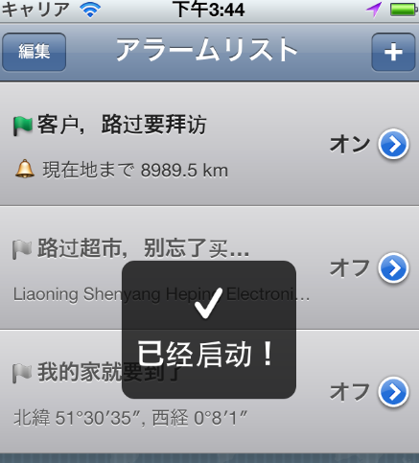

6、

“位置闹钟”是一款提醒你地点的软件，它在后台运行，在即将到达目的地前发出提醒。

★ 如果你是一个业务销售者,可以用来在地图上标记用户的地址。下次路过时就会可以提醒你：附近有你的客户。

★ 如果家里的酱油没了,那么在办公室里你就可以先在地图上标记超市的位置。下班后路过超市时,自然会提醒你该买东西啦。（注：中国习惯用“买酱油”代表买生活必须品，英语国家怎么说？买牛奶，啤酒？）

★ 你想在上班的公交里刷会儿微博,你可以通过地图设置好目的地,到站时位置闹钟就会提醒你该下车了,这样就不会坐过站。

“位置闹钟”正是能让你出行时可以沉浸在思考、游戏或睡梦中的实用工具!只要设定好需要到达的目的地，那么它在达目的地前就会及时提醒您。

特色功能：

★ 通过“定时通知”功能指定“定位服务”开启的时段，从而节约电池电力。

★ 可以使用地图来指定提醒的目的地，操作方便,简单明了。

★ 与iPhone的通讯录互动操作，地址查询快捷方便。

★ 在后台运行,不会对你有任何影响。

★ 完成闹钟的设定后,在其使用过程中无需网络连接。

“位置闹钟”是出行的好伴侣。你可以专心的沉浸在音乐、视频或游戏中,或者安心的打个瞌睡,却不会错过你的目的地!